*Lembar Ketua Tim*

**SURAT PERNYATAAN ORISINALITAS KARYA**

**LOMBA DESAIN WEB  BYTESFEST 2024**

Saya yang bertanda tangan di bawah ini:

Nama lengkap :  Alifian Abdiel Rafif

Jenis kelamin : Laki-laki

Tempat, tanggal lahir : Jakarta, 27 Februari 2007

Alamat : Jl. Kebon nanas Selatan no.28 Kec. Jatinegara Jakarta Timur

No HP : 083894280835

Email : alifianabdiel@gmail.com

Menyatakan bahwa karya yang saya ikut sertakan dalam **Lomba Desain Web  BytesFest 2024** merupakan hasil karya sendiri dan belum pernah dipublikasikan serta diikutsertakan dalam perlombaan sejenis. Jika panitia mendapati adanya pelanggaran aturan saya bersedia didiskualifikasi dari perlombaan dan menerima segala tuntutan jika dikemudian hari ada pihak yang merasa dirugikan.

Demikian surat pernyataan yang telah saya tanda tangan dengan keadaan sadar tanpa ada campur tangan dari pihak ketiga.

Jakarta, 11 September 2024

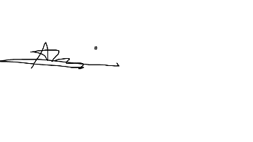

(Alifian Abdiel Rafif)